МИНИСТЕРСТВО ОБРАЗОВАНИЯ,  НАУКИ И МОЛОДЕЖНОЙ ПОЛИТИКИ КРАСНОДАРСКОГО КРАЯ  Государственное бюджетное учреждение  дополнительного образования  Краснодарского края  «Центр развития одаренности»  350000 г. Краснодар, ул. Красная, 76  тел. (861) 259-79-40  е-mail: cro.krd@mail.ru |  | Всероссийская олимпиада школьников  по французскому языку  2018-2019 учебный год  Муниципальный этап  7-8 классы, задания  Председатель предметно-методической комиссии: Грушевская Т.М., д.ф.н., профессор

Конкурс устной речи

Идентификационный номер участника

Préparation: 6-8 minutes
Durée de l’épreuve: 6 minutes Note sur 25
Consigne: Tirez au sort une photo. Cette photo va illustrer votre exposé fait devant la classe. Présentez votre exposé oral en deux parties. Dans un premier temps, faites une description détaillée du document. Dans un second temps essayez de répondre aux questions suivantes: Pourquoi vous avez choisi cette photo pour illuster vos idées? Quel rapport existe-t-il entre la photo et le contenu de l’exposé? Justifiez vos idées.
N’oubliez pas de construire votre exposé, c’est-à-dire l’introduire, puis développer (en deux parties) et ensuite conclure. L’exposé terminé, vous aurez un entretien avec le jury qui vous posera des questions concernant votre exposé oral.

Photo 1

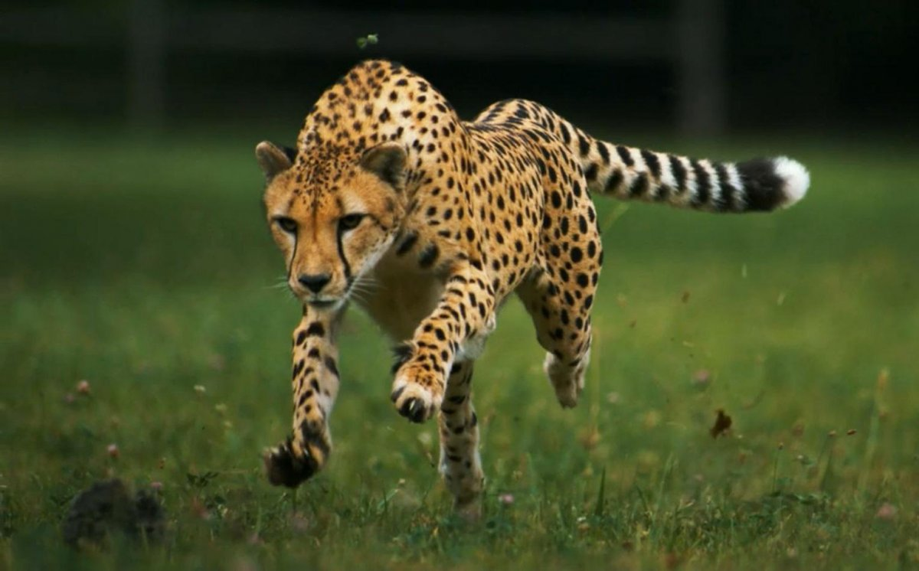

photo 2

photo 3

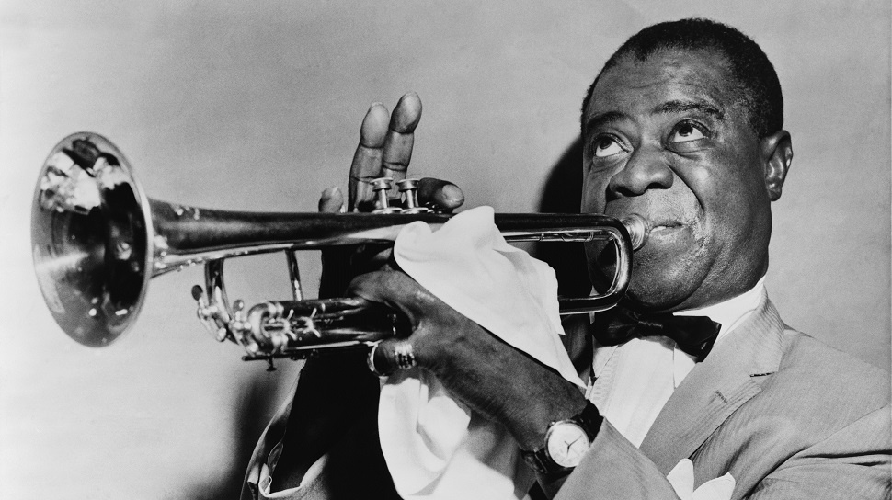

photo 4

photo 5

